VÝROČNÍ ZPRÁVA

V JEDNOM DOMĚ o.p.s.

CENTRUM DENNÍCH SLUŽEB PRO SENIORY A

DOSPĚLÉ OSOBY S PORUCHOU KOMUNIKACE

2022

Obsah:

Informace o organizaci 3

Úvod 4

Poděkování dárcům 6

Centrum denních služeb 7

Rozvrh dne a pravidelné činnosti 8

Mimořádné akticity 10

Závěr 11

Finanční zpráva 12

Personální obsazení 13

Příloha – fotogalerie 14

Informace o organizaci

V jednom domě o.p.s. vznikla transformací 28.12.2013 ze Sdružení pro prevenci a rehabilitaci poruch komunikace.
Sídlo organizace: Elišky Přemyslovny 445, Praha 5, 156 00
IČO: 67980066
Registrace sociálních služeb 2013: Denní stacionář 6416646, počet míst 15

Registrace sociálních služeb od 1.září 2016: Centrum denních služeb pro seniory a osoby se získanou poruchou komunikace.

Tel.: 602 422 318

Číslo účtu: 3764636379/0800 vedený u České spořitelny a.s.

www.vjednomdome.cz

email: info@vjednomdome.cz

Kapacita centra denních služeb: 15 klientů/den

Provozní doba: pondělí–čtvrtek od 7:30 do 13:00 hodin

Úvod

Centrum denních služeb Julie poskytuje své služby na Zbraslavi již od roku 2013.
Součástí JULIE je část pro dospělé klienty v jednom patře a část pro děti - speciální
logopedická školka JULINKA - v patře druhém.

Obě organizace jsou součástí Mezigeneračního centra JULIE a organizace V jednom domě o.p.s.

JULII navštěvují klienti různého věku. Jsou to především lidé po mozkových příhodách, po úrazech a zánětech mozku, senioři, kteří nechtějí zůstávat doma a chtějí využít čas smysluplně a stále více i senioři s kognitivními poruchami.

Obě části našeho zařízení spolu mohly v roce 2022 opět úzce spolupracovat, tak jako v době před covidovou epidemií a fungovali jsme jako mezigenerační centrum.

Děti a dospělí měli každý den společné zhruba půlhodinové setkání s různou náplní. Někdy jsme zpívali, někdy hráli hry, rytmizovali jsme, povídali si, slavili narozeniny a svátky... Při občasných projektových dnech spolu děti a klienti trávili více času. Zavítali k nám například včelař se svým včelstvem ve skleněném úlu, sklář, který přímo před námi vyfukoval pěkné výrobky. Opět jsme navázali spolupráci se záchrannou a chovnou stanicí zvířat Penthea, která pro nás v Julii připravila zajímavé přednášky s ukázkou živých zvířat a ptáků. A to je jen krátký výčet společných aktivit z minulého roku.
Při hezkém počasí jsme ke společným aktivitám využívali přilehlou zahradu.

Po letitých zkušenost s mezigeneračním setkáváním už víme, že je pro obě skupiny velmi prospěšné. Dospělí i děti jsou motivování ke komunikaci, dospělí klienti předávají dětem své zkušenosti a životní moudrost, děti zase svou bezprostředností přinášejí klientům do života radost a odbourávají pocit zbytečnosti a osamělosti.

Rok 2022 již tedy probíhal v našem zařízení bez větších proticovidových opatření a vše se pomalu dostávalo do starých vyzkoušených kolejí.

Letos se nám již podařilo obnovit naši účast na zbraslavských trzích, kde jsme nabízeli naše keramické výrobky, a tudíž jsme i Julii připomněli návštěvníkům trhů.
Neuspořádali jsme zatím tradiční Taneční večer na podporu Julie ani již dlouho zamýšlený charitativní běh v okolí Zbraslavi. Obě tyto akce budeme znovu zvažovat v příštím roce.

Vzhledem k tomu, že naše organizace bude v příštím roce slavit 10-ti leté výročí založení, plánujeme ještě další podobné akce, které nám přispějí na chod Julie a hlavně pomohou také s propagací našeho Centra denních služeb Julie. V době Covidu nám, bohužel, z různých důvodů hodně klientů ubylo, proto se snažíme pomocí reklamy a propagace přivést do Julie nové klienty, kterým bychom mohli být prospěšní.

Mnohokrát děkujeme všem firemním i soukromým dárcům, díky kterým můžeme finančně dotovat klienty, kteří by si pravidelnou docházku k nám do Julie, ani terapie, nemohli dovolit.

Děkujeme za podporu:

MČ Zbraslav,
KÁMEN Zbraslav, a.s.,
Nadační fond Josefa Nováka,
Reticulum Recovery, a.s. (Ing. Zdeněk Šoustal),
Giwoll Property, a.s.,
AK Vítek Mrázek Kramný,s.r.o.
JUDr. Eliška Mrázková
JUDr. Iva Březnová
Ing. Jana Nedvědová

a ostatním individuálním dárcům

Centrum denních služeb pro seniory a osoby se získanou poruchou komunikace

Klienti po mozkových příhodách a klienti s diagnózami vyžadujícími intenzivnější terapii denně využívali služeb naší logopedky, podstupovali terapii FIE (metoda pro rozvoj myšlení, porozumění, vyjadřování a dalších kognitivních funkcí) a Bemer (fyzikální cévní terapie), rehabilitovali s fyzioterapeutkou a měli k dispozici další terapeutické metody a aktivity. Mezi oblíbené patřili například různé kognitivní hry, trénink paměti, nácvik jemné motoriky, reminiscence, Sun ball, muzikoterapie či práce s naší keramičkou. Každému klientovi byl vytvořen individuální plán aktivit.

I v tomto roce jsme se snažili do péče zařazovat novinky v terapiích, tak, abychom pro naše klienty udělali pobyt v Julii rozmanitý a abychom jim co nejvíce pomohli s jejich problémy.
Nově jsme zařadili již zmíněná fyzioterapeutická cvičení individuální a skupinová, Mirror terapii (zrcadlová terapie pro rehabilitaci končetiny s omezenou hybností) a procvičování mozku prostřednictvím cvičení palců.

V průběhu roku 2022 Centrum denních služeb navštěvovalo 26 klientů ambulantní denní péče.
V tomto roce se nám také podařilo obnovit odpolední rehabilitační cvičení pro zbraslavské seniorky.

ROZVRH DNE A PRAVIDELNÉ ČIINNOSTI:

- Přivítání klienta, převzetí do péče
- Povídání o aktuálních tématech a četba denního tisku, aktuality, Rok do kapsy

Svačina
- Společné setkání s dětmi, zpěv, tanec, oslavy narozenin a svátků
- Odborná logopedická péče a další terapie (fyzioterapie, arteterapie, muzikoterapie…)
- Tréninky paměti, aktivizační činnosti (kognitivní hry, vyrábění, kvízy apod.)
- Rehabilitační, protahovací a dechová cvičení

Oběd
- Kognitivní hry, povídání, křížovky, kvízy
- Reminiscenční terapie, muzikoterapie

Centrum denních služeb je určeno:

• Mladším seniorům

• Starším seniorům

• Dospělým osobám se získanou poruchou komunikace (afatikům)

Centrum denních služeb nemůže poskytovat své služby osobám se zdravotním stavem vyžadujícím stálý dohled lékaře či péči na lůžku, osobám s akutním duševním onemocněním, lidem pod vlivem drog, chronickým alkoholikům ad. Centrum denních služeb dále není určeno pro osoby, které́ mohou ohrozit bezpečnost či zdraví ostatních klientů (např. infekčním onemocnění).

Pravidelné aktivity v roce 2022:

• Ranní setkávání s dětmi

• Trénink paměti, kognitivní hry, kvízy, společenské hry

• Společná logopedická cvičení, cvičení jemné a hrubé motoriky

• Rehabilitační a dechová cvičení

• Muzikoterapeutické aktivity

• Reminiscence

• Promítání dokumentů k významným dnům a událostem v roce

• Čtení z denního tisku

• Individuální logopedie pro klienty s afázií

• Keramika

• Bemer terapie, Sun ball, FIE, Mirror terapie, cvičení palců

MIMOŘÁDNÉ AKTIVITY:

Velmi oblíbenými aktivitami jsou pro všechny klienty bez rozdílu věku jsou projektové dny, během kterých tráví naši malí a velcí klienti více společného času.
Podle tématu projektového dne k nám buď přicházeli profesionálové z různých oblastí (již zmíněný sklář, včelař,..) nebo například nevidomá paní se svým asistenčním psem, canisterapeutický pes se svým pánem a také opakovaně pan Kolomazník ze záchranné stanice Penthea. Další projektové dny byly zaměřen např. na Sv. Martina, sv. Václava, na MDŽ, na Velikonoce, tvoření adventních věnců, vánoční tradice atd.
Několikrát za rok nás také navštívily různé divadelní společnosti se svými představeními.

V tomto roce se nám bohužel ještě nepodařilo obnovit některé dříve probíhající akce a události. Například besedy se známými umělci bývaly velmi oblíbené. V minulých letech nás navštívili například bratři Neckářové, pan Petr Nárožný a mnozí další. Doufáme, že nadcházející rok již bude těmto akcím více nakloněn.

Projektové dny

• Jahodový den

• Jablíčkový den

• Halloween

• Mikulášské posezení

• Vánoční posezení

• Výroba adventních věnc

Závěrem

Rok 2022 byl pro naše zařízení rokem, kdy se začalo vše, po covidovém období, vracet do zajetých kolejí.

Fungovali jsme jako ambulantní služba pro klienty se získanými poruchami komunikace, klienty po mozkových příhodách, úrazech mozku, infekcích mozku, ale i s degenerativními onemocněními nervové soustavy. Přijali jsme do také několik seniorů ohrožených sociální izolací.

Po dvou covidových letech jsme mohli opět začít fungovat jako mezigenerační centrum i se všemi aktivitami společnými dospělým seniorům z Julie a dětem ze speciální logopedické školky Julinka.

Byli jsme také pracovištěm, na kterém se vystřídalo mnoho studentů středních a vysokých škol, kteří si u nás plnili svoji povinnou praxi. Podle zpětných vazeb praktikantů i jejich školitelů, byl jejich strávený čas v Julii poučný a inspirativní.

Minulé covidové roky nás poznamenaly v mnoha aspektech a my doufáme, že příští rok opět naplníme naši kapacitu a budeme moci pomáhat s rehabilitací či smysluplným využitím času, co největšímu počtu klientů.

Mockrát děkujeme všem dlouhodobým a velkým sponzorům, ale i těm malým, kteří nás podpořili jednorázově (třeba jen nákupem našich výrobků na zbraslavských trzích).

Pro rok 2023 opět plánujeme novinky v terapiích, ale také důsledné pokračování v aktivitách a terapiích, které se nám v průběhu let osvědčily.

Rádi bychom uspořádali pěkné oslavy 10-ti letého výročí založení Julie, které připadne na říjen 1023.
Finanční zpráva 2022 (v Kč):

Příjmy celkem 722 418

Příjmy od uživatelů z úhrad za poskytovanou péči 188 352

Příjmy z vlastní činnosti 277 805

Příjmy z úhrad za poskytovanou péči 29 775

Ostatní příjmy 226 485

Výdaje celkem 1 527 945

Neinvestiční výdaje 1 527 945

Investiční výdaje 0

Přijaté dary (od právnických a fyzických osob) 905 160

Organizace V jednom domě o.p.s.

Statutární orgán – ředitel Mgr. Markéta Adámková

Správní rada MUDr. Andrea Kremrová

Mgr. Lucie Vágnerová

Mgr. Hedvika Šebková

Dozorčí rada Bc. Alexander Adámek

Bc. Kateřina Langley

Ing. Tomáš Kremr, Ph.D., LL.M.

Personální obsazení:
Mgr. Markéta Adámková, ředitelka V jednom domě o.p.s.
Mgr. Hedvika Šebková, specialistka marketingu a komunikace
MUDr. Andrea Kremrová, ředitelka Centra denních služeb
Mgr. Markéta Střítežská, logopedka
Judita Samii, vedoucí přímé péče
Irena Prchlíková, pečovatelka v přímé péči, ekonom
Veronika Dedková, pečovatelka
Růžena Mazancová, dobrovolnice
Dana Jonková, dobrovolnice
PaeDr. Jitka Stejskalová, garant projektu

Fotogalerie
Záchranná stanice Penthea
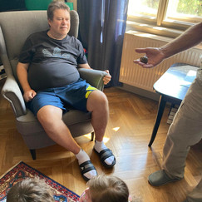

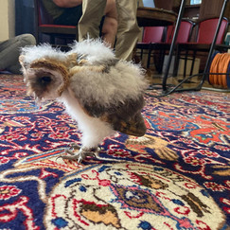
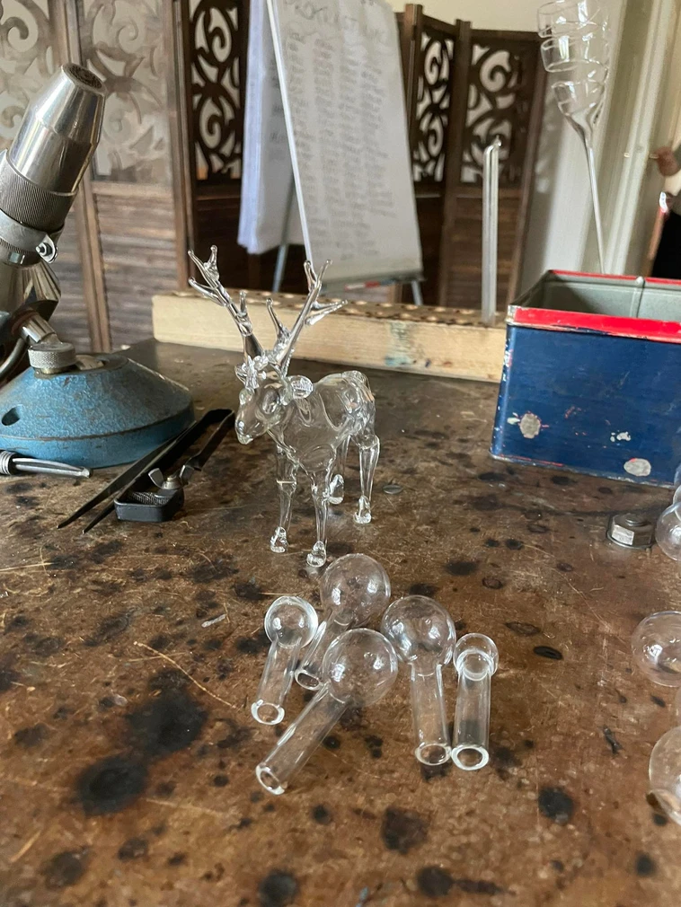
Výrobky pana skláře

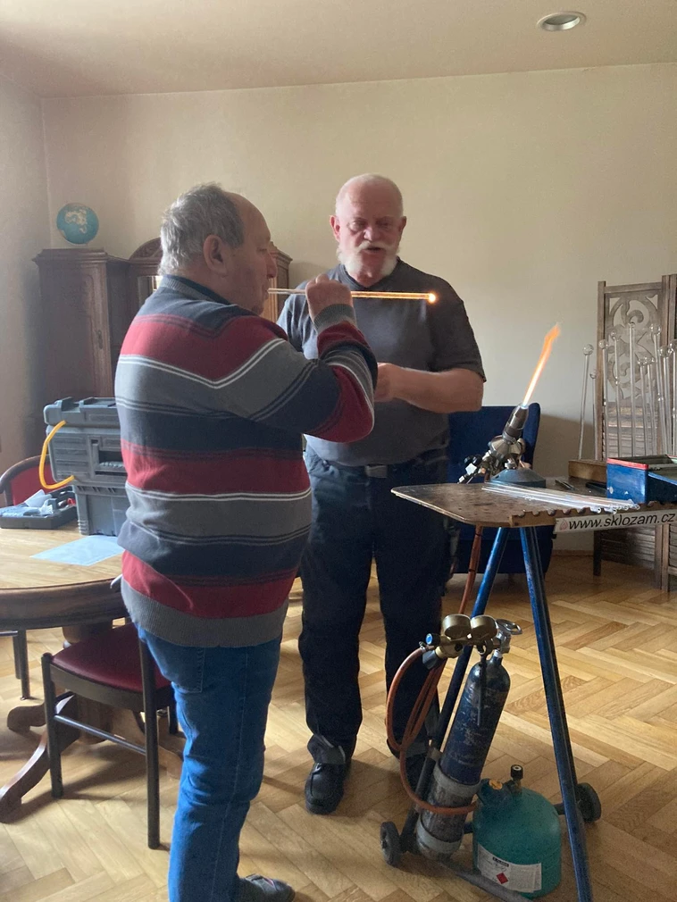

Sklář v Julii (pan Rudolf v akci)
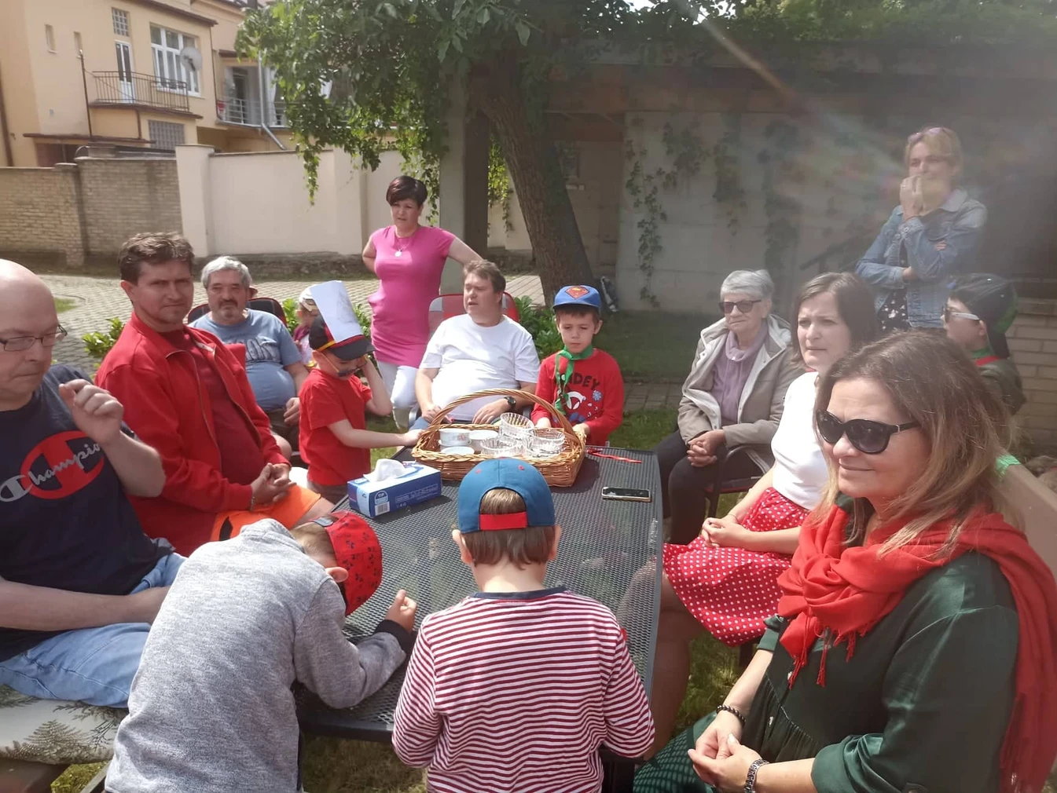
Jahodový den na zahradě

